**听觉文化与世界文明 7、8节**

**听觉主体判断**

**1．音乐的功能**

感官／思想外在／内在

公共仪式／个人心事

服务环境／服务心境

思想刺激／娱乐刺激

音乐点亮人类精神的火花

**3500年西方音乐历史流变（五匹马车的竞争）：**

意大利（vocal、opera）→法国（color、sense）→德奥（thought）→俄罗斯（ID、national）→英美（national）

**2．音乐的表达**

直白／隐喻

谜语／谜底

公共化（通俗）／个人化（艺术）

**3．音乐的意义**

语义／非语义

标题／文字／无标题／纯音乐

**4．音乐的存在**

专业技术高超并不见得都是出于艺术目的

四大乐种即便古典乐也存在大量娱乐目的

纯粹出于精神和艺术目的的创作并不多见

世界文明中均存在各自关于经典音乐创作

为艺术而创作只是音乐文化一种存在选择

——音乐的工业化是对音乐最大的打击。音乐“公式”的存在使得创作者可以在短时间内创造出大量相似的作品，同时媒体的快捷传播也导致了音乐的同质化

**乐曲的构造图**

**独唱﹣奏／齐唱﹣奏／重唱﹣奏／合唱﹣奏**

清唱乐／独唱乐﹣伴奏／重唱乐

合唱乐／清唱剧／歌剧／音乐剧

独奏乐／二重奏／三﹣四﹣五重奏

戏剧配乐／协奏乐／交响乐／

进行曲／圆舞曲／

组曲／序曲／奏鸣曲／交响曲

赋格曲／叙事曲／谐谑曲……

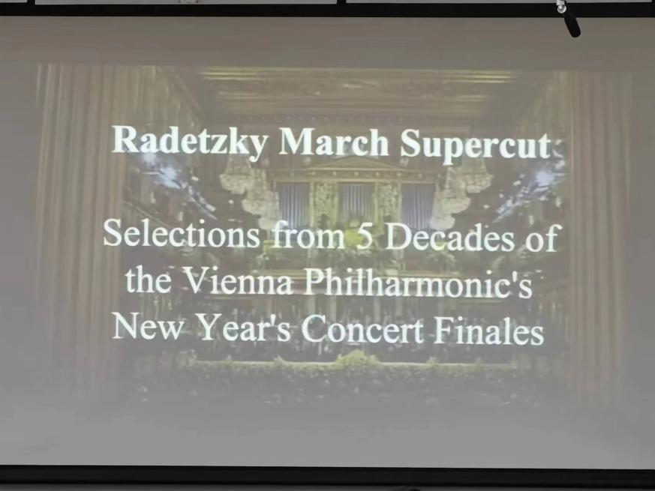

Modal——调

Eg.凯旋进行曲

Q：第一段用A，第二段为什么不用B，而是用A’？

→从第一段到第二段，形态没变，但高度变了（即调变高了）

**顺序聆听**

**实践方法**

**分类遴选**

**升级发展**

进行曲／圆舞曲／托卡他

行进功能／娱乐功能／炫技功能

是否还有其他功能的选择？

复杂叙事功能／个性艺术功能？

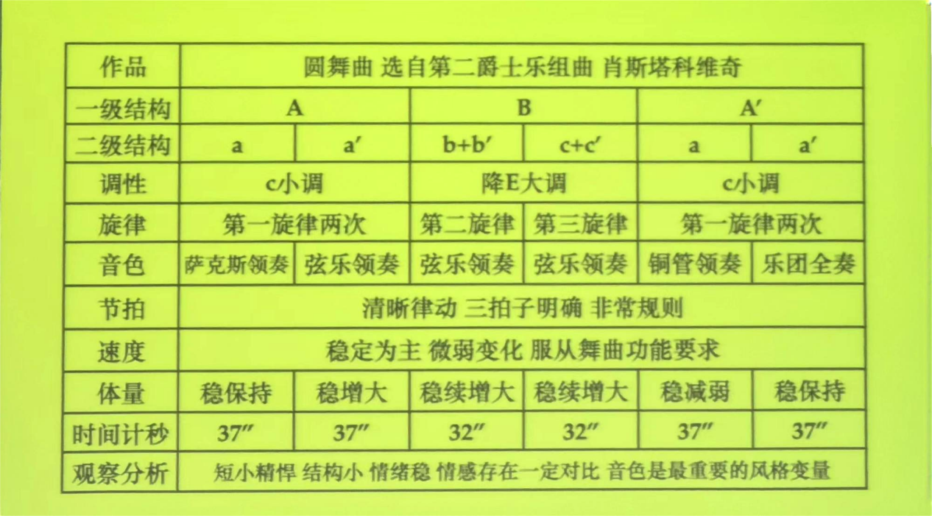

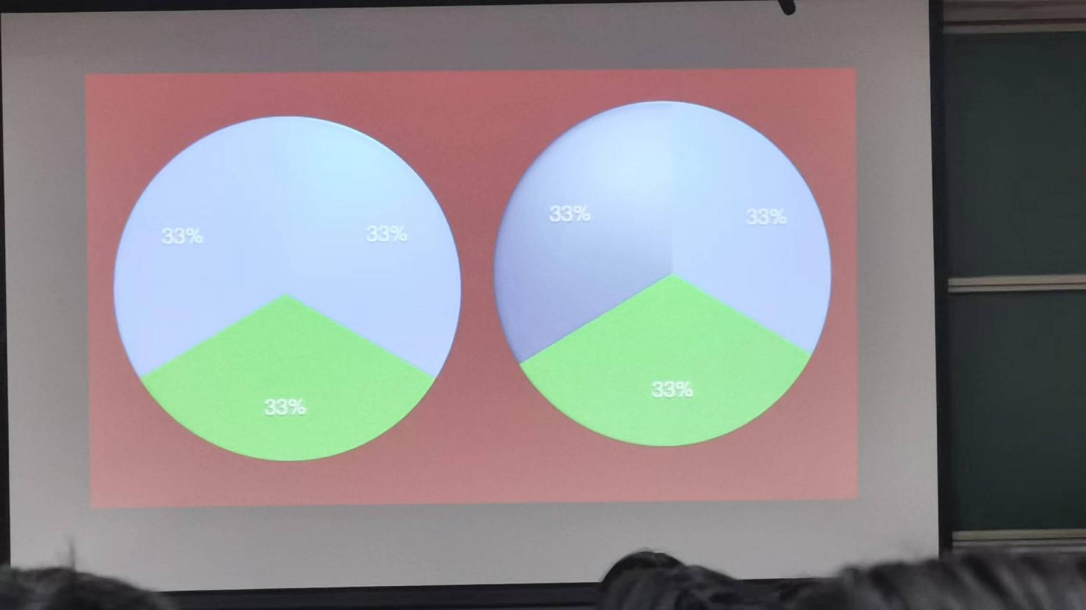

→没有安置高潮

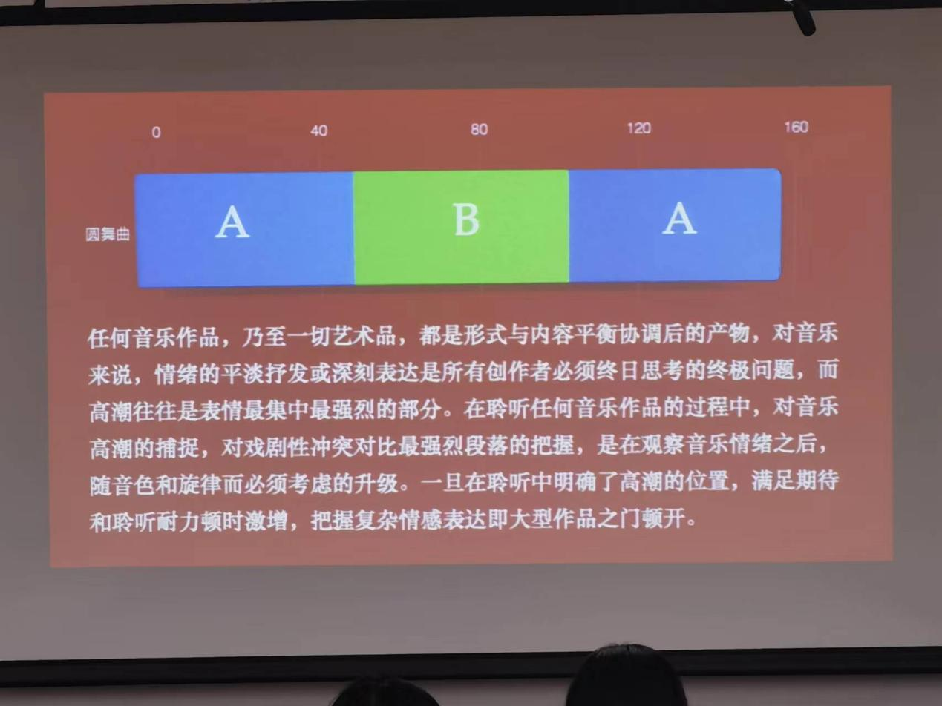

**圆舞曲 Waltz Waltz Form 小约翰例子1**

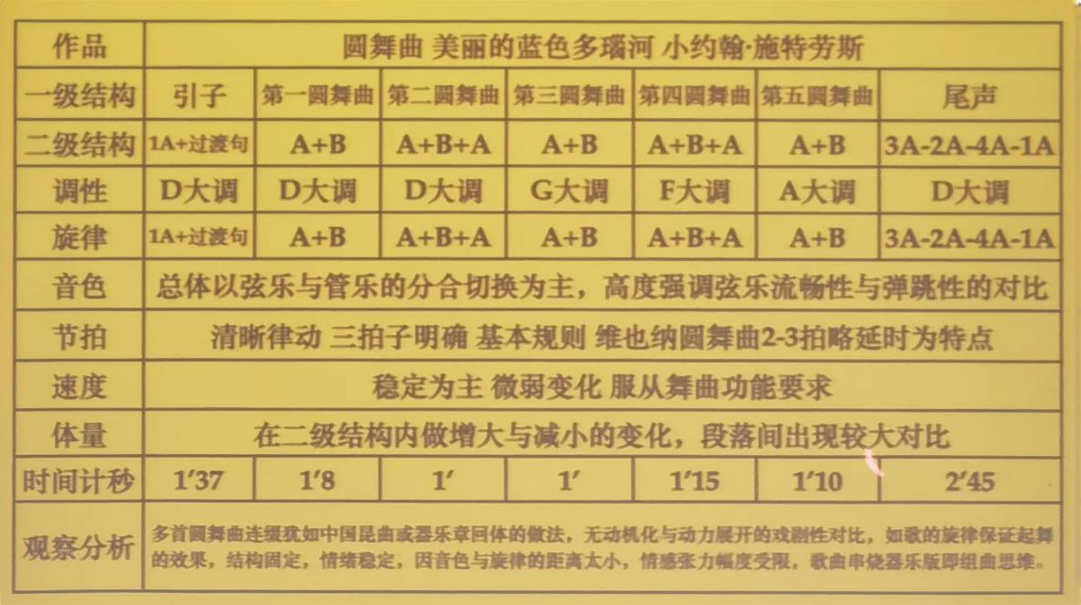

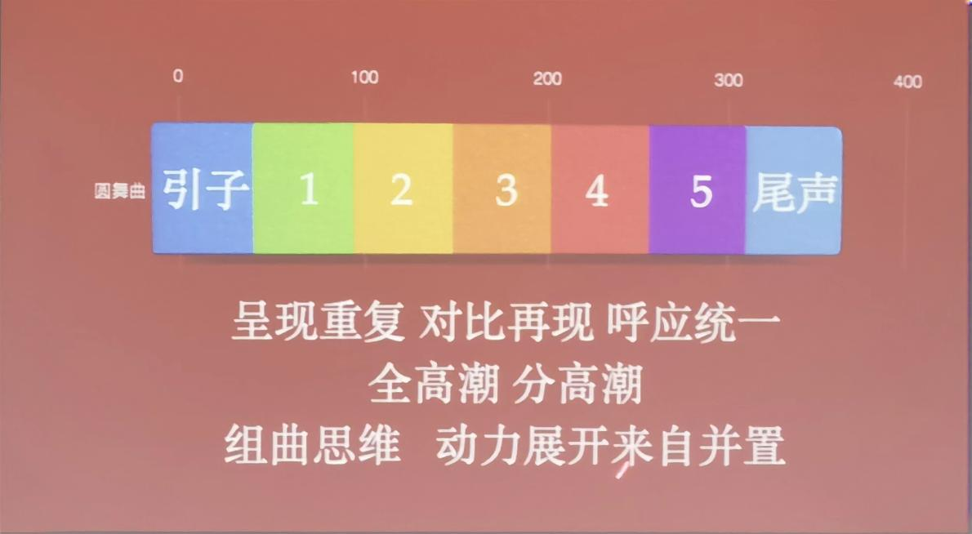

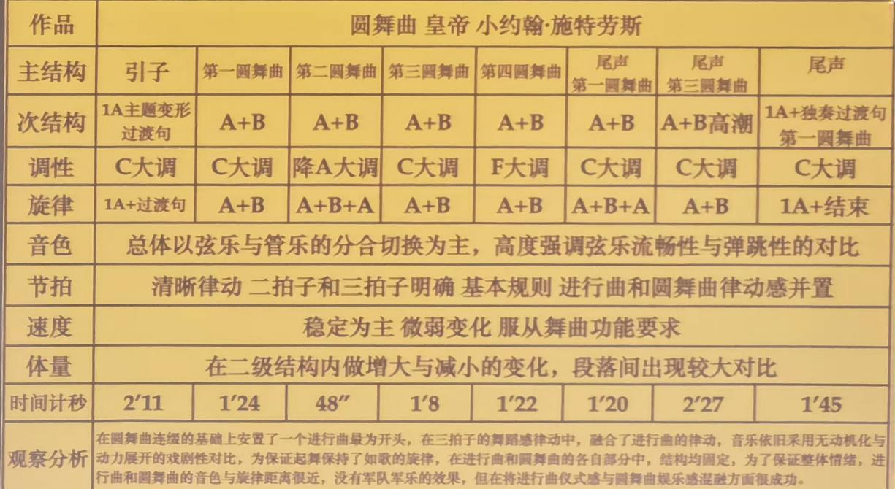

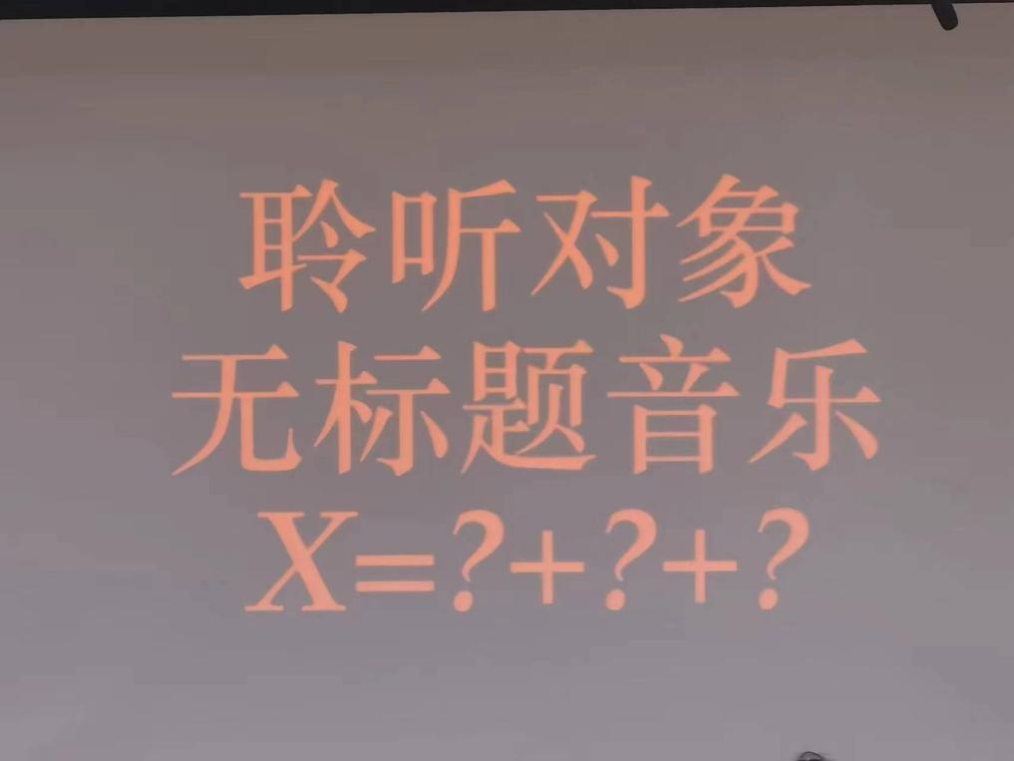

《伟大公民》葬礼进行曲（无命名作品）

**2.1．体量变化**

体量规模趋势走向 Dynamics

声量﹣ Volume Loudness ﹣功率

音量 Layers ﹣密度

稳定﹣变化

**第一段**

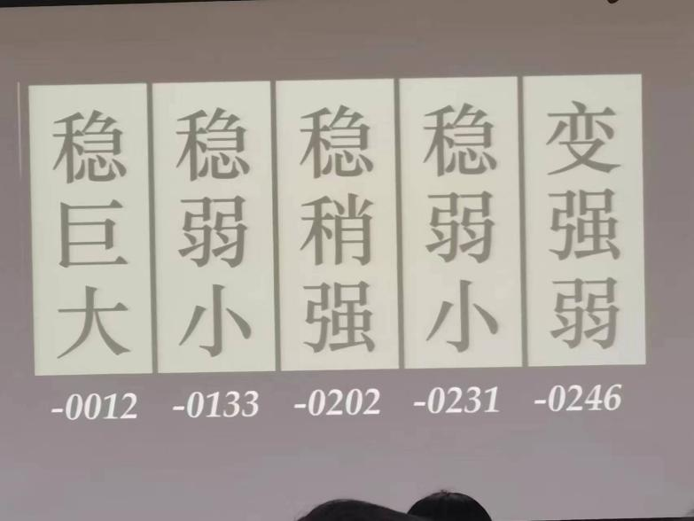

**第二段**

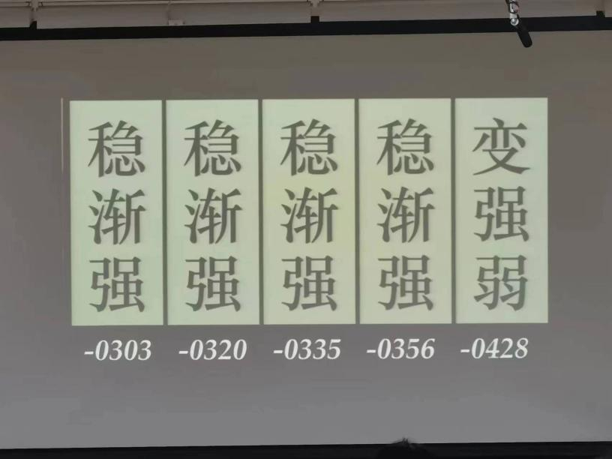

**第三段（ABA再现）**

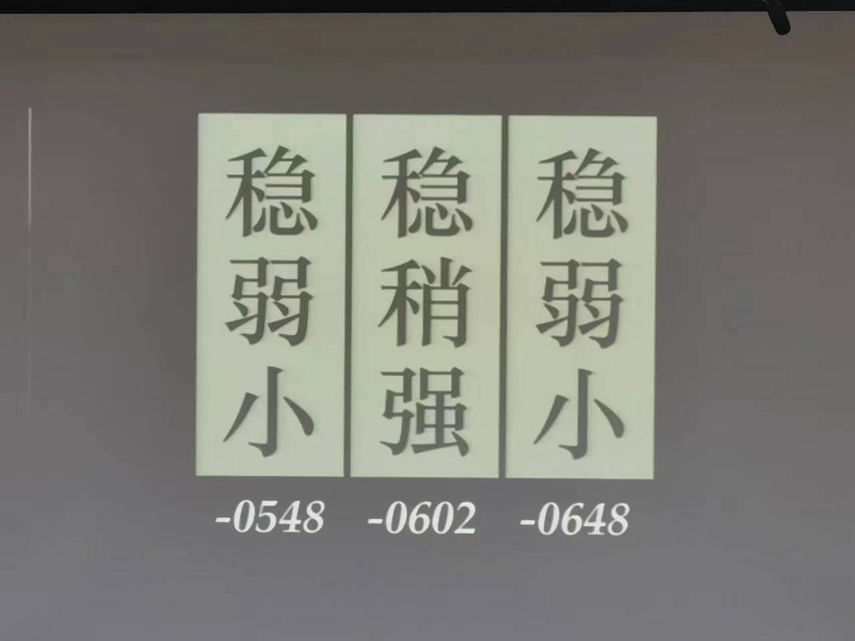

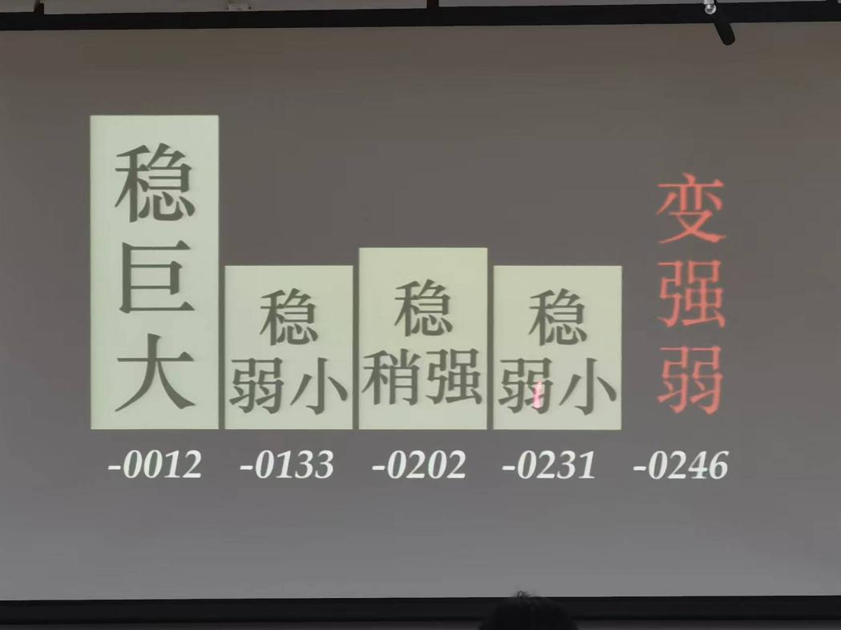

2.2.速度变化

Tempo

慢速缓行

稳定一变化

A慢速段+B变速段+A慢速段

2.3．节律变化

Temporal Pulse

Metre :4拍子

Rhythm :短﹣长﹣短﹣短

定音鼓的固定节奏化动机

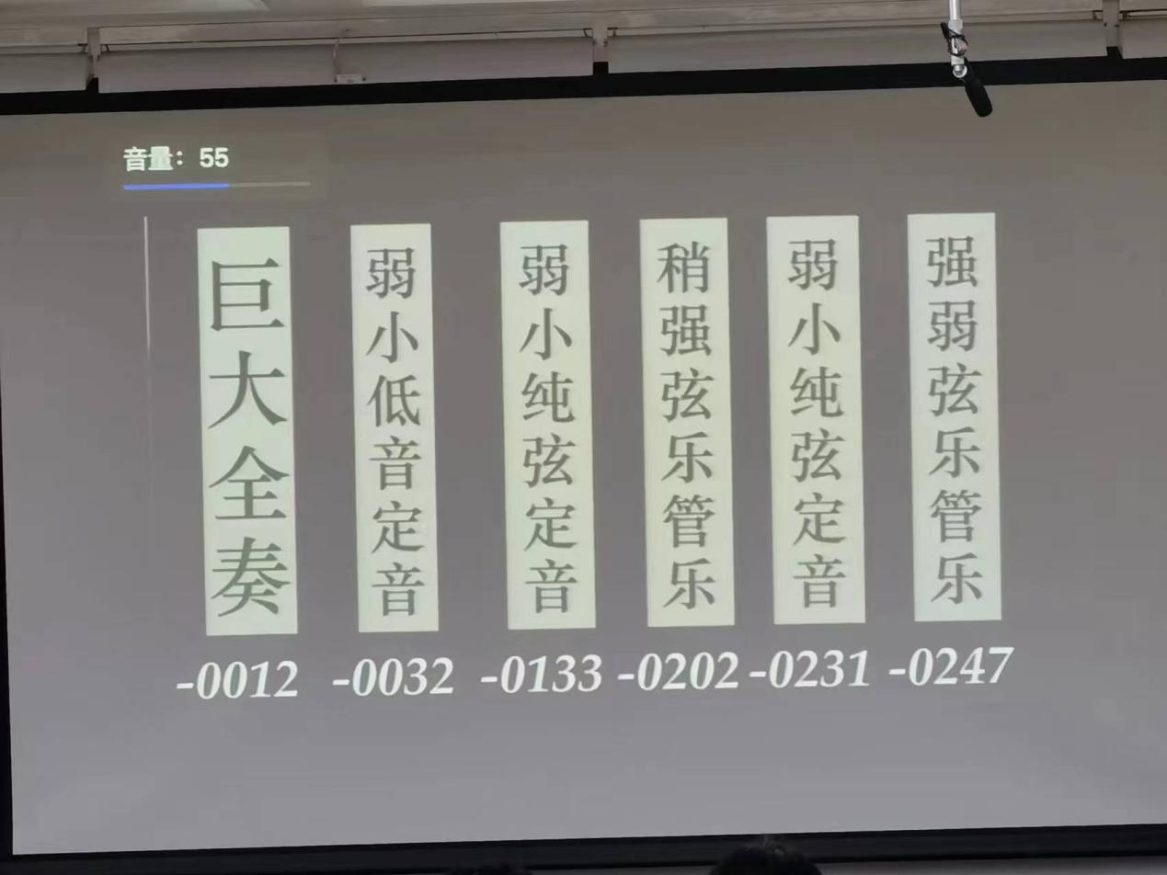

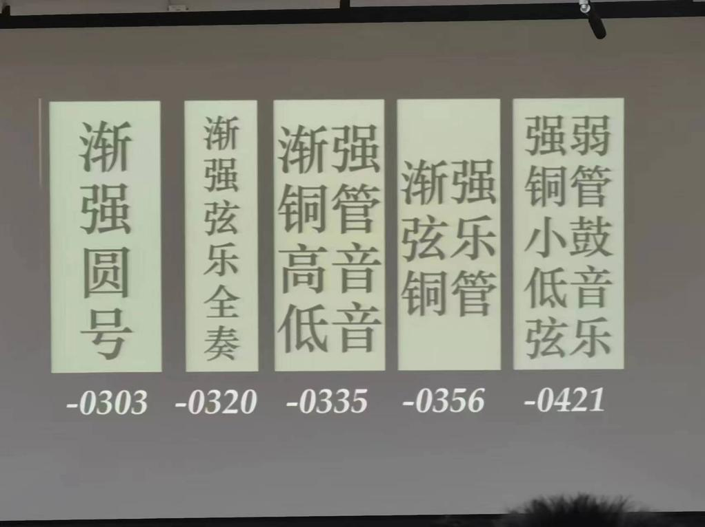

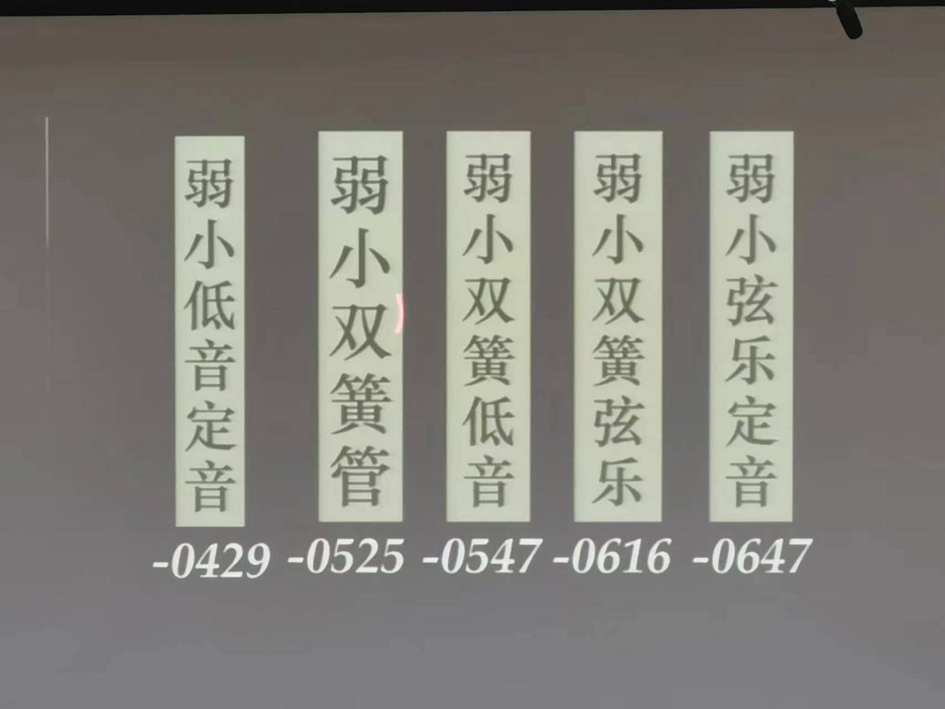

2.5．Melody旋律变化

**·主旋律形态类型**

A唱歌温情型+B呐喊激情型

**·主旋律形态**

A气息悠长+B气息短促

自创旋律+借用旋律

上方旋律+下方旋律

**主旋律核心功能**

**次旋律辅助功能**

**二者形成强对比**

2.6．结构

短句a 惊天动地

前奏

短句b 黯然神伤

句1 暗淡

句2 暗淡

第一段 句3 略亮

句4 略亮

句5 暗淡

句1 增强情绪 段落过渡

间奏段 句2 增强情绪 段落过渡

句3 增强情绪 段落过渡

句1 暗淡

句2 暗淡

第一段 句3 暗淡 低音线

再现 句4 稍亮

句5 暗淡

增强情绪 段落过渡

间奏段 增强情绪 段落过渡

增强情绪 段落过渡

句1 英雄情绪

句2 增强情绪明亮

第二段 句3 国际歌句

句4 最高调句

句5 转入悲壮句

句1 暗淡

句2 暗淡

第一段 句3 暗淡 低音线

再现 句4 稍亮

句5 暗淡

2.6. Form曲式结构

戏剧高潮设计

Peak-Climax-Process-Course-Strategy

高低音空间张力

弦管高低音距离

荡气回肠悲剧感

低音线

定音鼓贯穿统一

前奏

短小而有冲击力

情绪对比的种子

**音乐段落**

未完整再现三段体 A - B - A '

第一次情绪高峰在 A 段

第二次情绪高峰在 B 段

第三次情绪回转在 A '段全曲总高潮在 B 段偏后处

保证悲剧性采取 A 未完整再现

短小精悍 戏剧性强

抑扬顿挫 轻重缓急

此起彼伏 纵横交错

草蛇灰线 伏脉千里

惊心动魄 耐人寻味

构思经济 音效上乘

3.History -Text

问题在于

老肖故事是否

令你不想听或对其音乐反感？

背景是不是有助于你体验音乐？

4.Program-Title

感性刺激-知性理解

音乐赋能：兴奋感

音乐赋义：精神性

听觉判断基础

基于一种文化培养